Алгоритм межведомственного взаимодействия по вопросам реагирования в ситуации травли в образовательной организации
- Выявление случаев травли среди обучающихся образовательной организации происходит в случае обращения, поступившего:
- от обучающихся/ родителей (законных представителей) / педагогов (по результатам групповой скрининговой диагностики/ наблюдения/ информации в СМИ, Интернет) в образовательной организации
- из органа местного самоуправления (управление образования), министерства образования, прокуратуры, территориального органа внутренних дел,
- от БУ ВО «Областной центр психолого-педагогической, медицинской и социальной помощи» (информация, поступившая через чат-бот https://t.me/antibulling35_bot, звонок на горячую линию 122, при условии согласия абонента)
2 а. Приемы экстренного реагирования в целях прекращения непосредственного проявления травли осуществляют все специалисты, кто стал свидетелем здесь-и-сейчас (остановить действие, оказать помощь).
2 б. Педагогический работник образовательной организации, которому стала известна информация о случае травли, сообщает об этом представителям администрации образовательной организации (руководителю, его заместителям) в письменном виде.
3 а. Образовательная организация (руководитель) при выявлении случая сообщает в орган управления образования муниципалитета или в министерство образования (подведомственные организации). О несовершеннолетних, которые могут быть признаны находящимися в СОП, незамедлительно сообщает в территориальную комиссию по делам несовершеннолетних и защите из прав (КДНиЗП), информирует территориальный орган МВД о фактах нарушения прав и интересов несовершеннолетних, выявленных причинах и условиях безнадзорности и правонарушений несовершеннолетних, фактах правонарушений и антиобщественных действий.
3 б. При подтверждении повторного случая травли образовательная организация (руководитель) осуществляет передачу сведений в территориальное отделение МВД России, а также в иные органы системы профилактики безнадзорности и правонарушений несовершеннолетних муниципального образования.
4. По факту травли руководитель назначает рабочую группу (школьный консилиум, совет профилактики, штаб воспитательной работы, служба медиации (примирения), иная группа). Руководитель рабочей группы координирует работу со случаем. Участники рабочей группы ставят в известность родителей (законных представителей) обучающихся о выявленном факте травли. Сбор информации о факте травли осуществляет советник директора по воспитанию с привлечением классного руководителя, социального педагога и педагога-психолога.
5 а. Образовательная организация в течение 7 дней со дня выявления фактов проводит заседание рабочей группы (малого педагогического совета), на котором принимает решение о постановке несовершеннолетнего или семьи на ведомственный учет (разработка и реализация ИПР) или организации других форм работы, решение заседания оформляется протоколом.
5 б. Участники рабочей группы в рамках своих компетенций составляют план дальнейшей работы со всеми участниками травли: с «жертвой» («жертвами»); с «агрессором (ами)»; со «свидетелями» в зависимости от степени вовлеченности «свидетелей» в травлю и их ролей в ней. План профилактических мероприятий составляется для всей группы обучающихся (учебного коллектива) и тех обучающихся, которые прямо или косвенно были вовлечены в травлю. Планируется работа с педагогами, которые работают в данном классе, и с родителями (законными представителями). План профилактических мероприятий со всей группой обучающихся (учебным коллективом) осуществляет классный руководитель.
5 в. Участники рабочей группы принимают решение о необходимости организации межведомственного взаимодействия в интересах несовершеннолетних обучающихся в случаях и порядке, установленных Федеральным законом от 24 июня 1999 г. N 120-ФЗ «Об основах системы профилактики безнадзорности и правонарушений несовершеннолетних».
6 а. КДН и ЗП принимает решение о постановке на межведомственный учет, реализации межведомственного плана ИПР.
6 б. При необходимости оказания специализированной или пролонгированной помощи обучающемуся, ставшему участником травли, его родителям (законным представителям), либо при необходимости оказания помощи, выходящей за рамки компетенций педагога-психолога, администрация образовательной организации инициирует взаимодействие с ППМСП-центром, медицинскими организациями, организациями социальной защиты населения.
6 в. Сотрудники территориальных органов МВД принимают участие:
- в совете по профилактике правонарушений (инспектор по делам несовершеннолетних территориального органа МВД России);
- в работе служб примирения в образовательных организациях с целью разрешения конфликтов между несовершеннолетними, связанных с травлей;
– в просветительской работе с родителями или иными законными представителями несовершеннолетних по формированию их позиции в отношении пресечения травли;
– в адресной информационно-просветительской работе с несовершеннолетними обучающимися образовательных организаций.

7. Проведение мониторинга ситуации не реже 1 раза в квартал в течение учебного года / по завершении плана работы. Педагоги, работающие в классе, осуществляют ежедневное наблюдение.
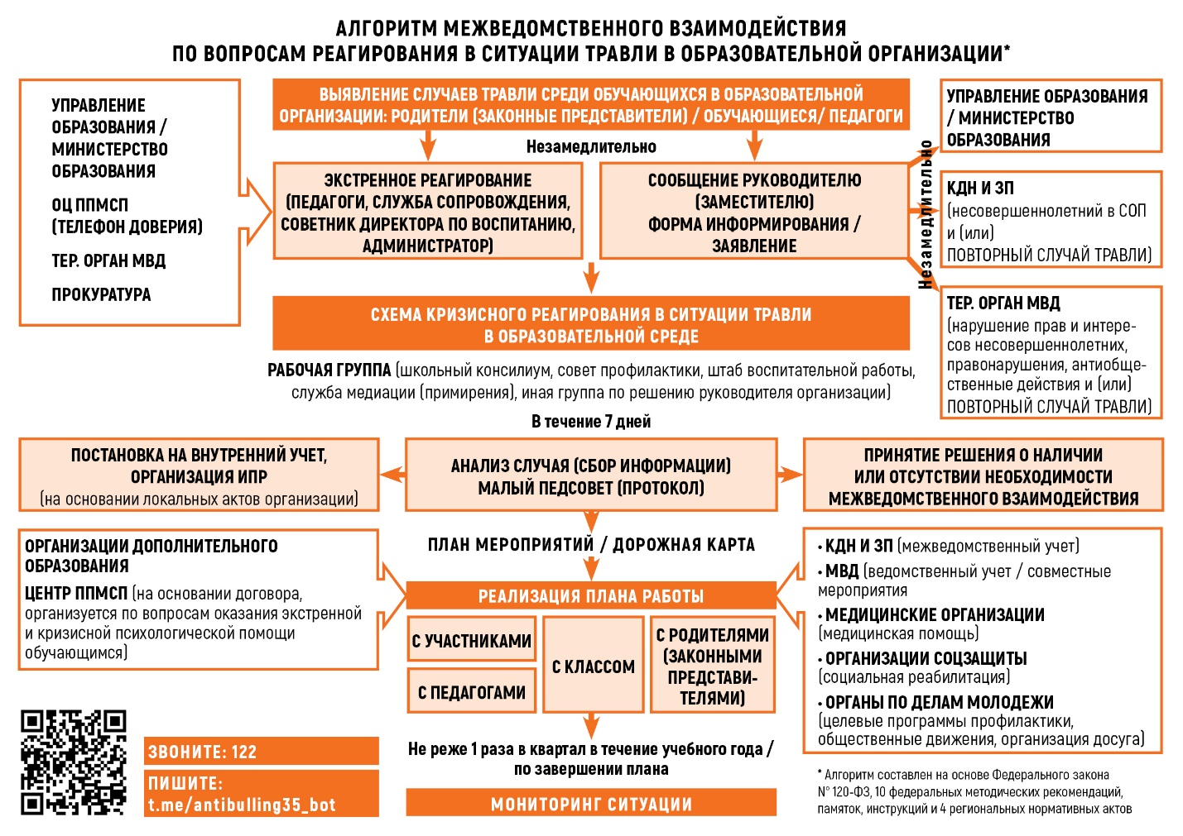Глоссарий терминов и определений
Агрессор (преследователь) – лицо (или группа лиц), активно, сознательно и регулярно совершающее физическое и (или) психологическое насилие в отношении иного лица, определенного агрессором в качестве объекта травли [8].
Жертва травли, жертва – лицо (или группа лиц), подвергающееся травле, не имеющее возможности и (или) не способное (в силу личных убеждений, по иным причинам) противостоять актам агрессии [8].
Свидетели травли – лица, активно или пассивно поддерживающие "агрессора", или лица, своим бездействием не препятствующие проявлениям агрессии в отношении "жертвы [8].
Травля – целенаправленное и продолжающееся во времени физическое и (или) психологическое насилие, совершаемое одним лицом (группой лиц) в отношении другого лица, унижающее, оскорбляющее или причиняющее ему вред [8].
Как проявляется травля (буллинг)? [15].
- Психологически: насмешки, обзывания, клички, придирки, угрозы
- Информационно: дезинформация, сплетни, доносительство, клевета, бойкот
- Материально: порча личных вещей, мелкие кражи, рэкет, вымогательство, причинение вреда здоровью
- Интерактивно: кибербуллинг, любые проявления травли, совершённые публично с использованием сети Интернет
Конфликт – трудноразрешимое противоречие, связанное с противоборством и острыми эмоциональными переживаниями, часто с потерей способности к пониманию своей ситуации и ситуации оппонента, а также потерей способности договариваться. Буквально слово «конфликт» означает «столкновение». Конфликты, как правило, возникают между людьми в связи с решением тех или иных вопросов их жизнедеятельности, а также в условиях противоречий. Однако не всякое противоречие приводит к конфликтам. Это случается тогда, когда оно затрагивает интересы людей, социальный статус личности или группы, престиж, моральное достоинство [11].
Мера ответственности:
В зависимости от характера совершённых действий нарушителей, в том числе несовершеннолетних, могут привлечь к дисциплинарной, административной, уголовной или гражданско-правовой ответственности [15].
Экстренное (оперативное) реагирование – это осуществление взаимосвязанных действий специалистов по незамедлительному получению информации о факте насилия или жестокого обращения, принятию решения и организации экстренной (оперативной) помощи ребенку, а также родителям или законным представителям (если это не противоречит интересам ребенка, родитель или законный представитель не применял физическое насилие или пренебрежение по отношению к ребенку, адекватно реагирует на ситуацию и способен участвовать в оказании помощи и защите ребенка) [14].
Кризисное реагирование/ управление – меры, направленные на минимизацию потенциального ущерба в ситуации риска возможного жестокого обращения с ребенком [14].
Нормативные документы и методические рекомендации
- Федеральный закон от 24 июня 1999 г. N 120-ФЗ «Об основах системы профилактики безнадзорности и правонарушений несовершеннолетних»
- Приказ МВД России от 15 октября 2013 г. № 845 «Об утверждении Инструкции по организации деятельности подразделений по делам несовершеннолетних органов внутренних дел Российской Федерации»
- Порядок организации деятельности по оказанию психолого-педагогической, медицинской и социальной помощи в Вологодской области (Приказ Министерства образования Вологодской области ПР.20-0005/25 от 15.05.2025)
- Порядок оказания экстренной (неотложной) психологической помощи в образовательных организациях Вологодской области (Приказ Департамента образования № 1955 от 03.10.2023)
- Порядок организации индивидуальной профилактической работы в отношении несовершеннолетних и семей, находящихся в социально опасном положении, коррекции детского и семейного неблагополучия (утв. от 29.12.2021 г. Заместителем Губернатора области, председателем областной комиссии по делам несовершеннолетних и защите их прав Л.В. Каманиной)
- Чек-лист по организации межведомственного взаимодействия и обмена информацией между образовательными организациями и органами внутренних дел о несовершеннолетних, в отношении которых проводится индивидуальная профилактическая работа, а также о выявленных несовершеннолетних «группы риска», согласованный начальником департамента образования области Е.О. Рябовой и начальником управления организации деятельности участковых уполномоченных полиции и подразделений по делам несовершеннолетних УМВД России по Вологодской области А.Н. Гудым (письмо Департамента образования области от 29.03.2021 № ИХ.20-2910/21).
- Алгоритм действий советника директора по воспитанию и взаимодействию с детскими общественными объединениями при поступлении обращения по факту травли в общеобразовательной организации (Письмо Минпросвещения России от 20.12.2024 N 07-6170 "О направлении информации")
- Методические рекомендации алгоритмы деятельности педагога-психолога по оказанию психологической помощи участникам образовательных отношений (Письмо Министерства просвещения Российской Федерации от 10 апреля 2025 г. N 07-1613 "О методических рекомендациях")
- Методические рекомендации «Выявление признаков нарушения настроения и тревоги в детском и подростковом возрасте» (утв. протоколом Ученого Совета НМИЦ ПН им. В.М. Бехтерева Министерства здравоохранения Российской Федерации от 19.09.2024 N 7)
- Методические рекомендации о типовых формах и порядке взаимодействия органов и учреждений системы профилактики безнадзорности и правонарушений несовершеннолетних (направлены письмом Министерства просвещения РФ от 12 ноября 2021 г. N 07-6757)
- Методические рекомендации по организации деятельности служб медиации и примирения. – М.: ФГБУ «Центр защиты прав и интересов детей», 2024. – 15 с.
- Методические рекомендации «Профилактика травли (буллинга) в образовательных организациях» / Министерство внутренних дел Российской Федерации; Академия управления МВД России. - М., 2022.
- Методические рекомендации по вопросам совершенствования индивидуальной профилактической работы с обучающимися с девиантным поведением (Письмо Минобрнауки России от 28 апреля 2016 г. № АК-923/07)
- Навигатор профилактики виктимизации детей и подростков (Письмо Минпросвещения России от 05 декабря 2024 г. №07-5918 ).
- Памятка для обучающихся, родителей (законных представителей) и педагогических работников по вопросам противодействия травле (буллингу) правовое регулирование противодействия травле (буллингу) в российской федерации/ ФГБУ «Центр защиты прав и интересов детей»

